Ekspedicija
„Motociklom po zapadnoj Africi“

(listopad 2010. → travanj 2011.)

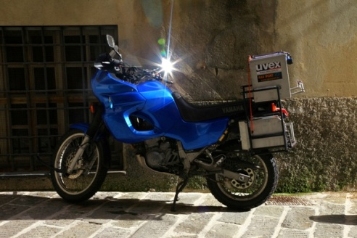

→ nebesko plavi „Pegaz“
(12 520 km)

→ Toulouse (južna Francuska) – Škola francuskog jezika; bazilika
→ Andora
→ Španjolska (Madrid; Andaluzija – Cordoba – džamija, te kršćanska katedrala Mezquita, maslinici, gitare, vjetrenjače; Algeciras – luka)

→ MAROKO (plavi grad Chefchauen; Marrakech – ulični zabavljači; Essaouira – drevni bijeli ribarski gradić, jata galebova)
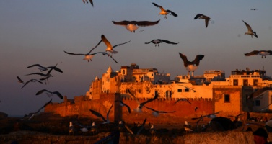
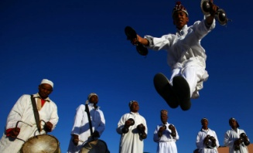
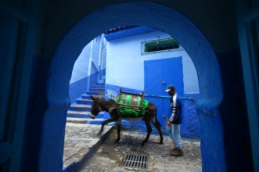

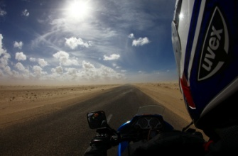

→ zapadna SAHARA – ruta
uz obalu Atlantika

→ Mauritanija (glavni grad Nouakchott; Atar – prenoćište „Vrata pustinje“; Chinguetti – pješčane dine, islamski grad – skromne kuće od blata, status svjetske baštine UNESCO – a, drevne knjižnice, prijepisi Kur'ana – rukopis)

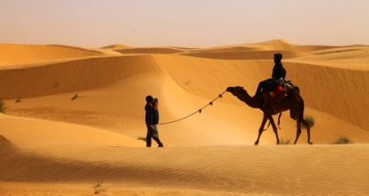

→ Senegal (administrativne poteškoće i korupcija; glavni grad Dakar; islam; crna rasplesana Afrika – siromaštvo, hrvanje kao sport, savane – baobabi)
- tradicionalno pleme BEDIK – u brdima uz granicu s Gvinejom, pješačka ruta – nesnosne vrućine; kuće od blata sa slamnatim krovovima, proso i povrće, katkad lov divljači, tkanje šarene pamučne odjeće; animizam, česte svetkovine

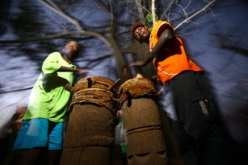

→ Gambija (eko turizam; projekt nacionalnog parka – vraćanje čimpanzi u divljinu)

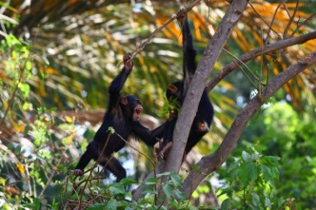

→ Cabo Verde (vulkanski pustinjski otoci, srednje razvijena zemlja; „mournha“ glazba)
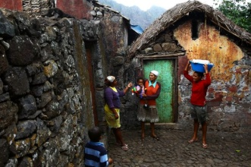

- otok Santiago (glavni grad Praia – tropsko bilje, majmuni, papige) → Cidade Velha – Portugalci (15. st.) osnovali prvo europsko naselje u tropima, uz afričke robove (mulati – brončana put, kovrčava tamna kosa, svijetle oči)
- otok Sal (crno kamenje i pijesak, pokoja palma – turisti; morski valovi i vjetar – surfanje)
- otok Santo Antao (zeleni otok – ljepota i mir; u krateru vulkana terasasti vrtovi – banane, papaja, šećerna trska, povrće; rum od kokosa)
- otok Sao Vicente (mjesto Mindelo – raskošni karneval)

→ Mali (45°C; siromaštvo), brojni narodi sa specifičnom kulturom (pastiri, ribari, farmeri, zanatlije – krojači, trgovci, ratnici) – MIR

- glavni grad Bamak – kuće od kartona i lima u predgrađu; prošnja, besposličarenje (svi se žure, a nemaju posla); konjske, magareće i volovske zaprege; namirnice se kupuju na komad ili u rinfuzi; djeca uglavnom ne idu u školu (pločice i kreda); jedan televizor u kvartu
- rijeka Niger – izvor života; seoske džamije od blata; otočić Djenne (egzotika i starina) – obitelji čuvaju manuskripte stare deset stoljeća; vračevi
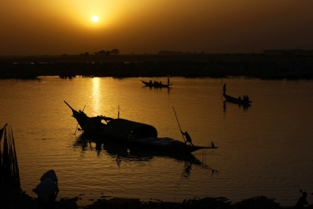

- misteriozan Timbuktu – karavansko središte, u Europu slali robove i zlato (do 19. st.)
- zemlja Dogona (autentična arhaična kultura; pješačka ruta – 130 km) – u podnožju goleme okomite litice Bandiagare (200 km, visina 200 m, geološki fenomen – poput saća; bijeg od ratničkih plemena prije tisuću godina; pećine i neobične kućice od blata sa nakošenim slamnatim krovovima – proso i luk; gorostasni baobabi); ANIMIZAM – svetkovina sprovoda starješininog oca (11 dana – selo Ireli; sveta krava se žrtvuje duhovima, bubnjevi, ples lovaca s bakljama – pivo od prosa, žene pjevaju (kolači) – djeca spavaju u maramama na njihovim leđima; mističnim maskama duša pokojnika se istjeruje iz sela, tj. na put u zagrobni život); selo Amani (lokva s krokodilima, svetim životinjama – voda → ritual žrtvovanja – kokoši)
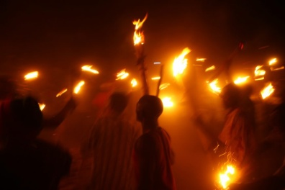
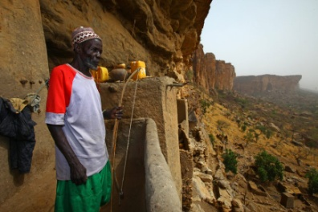

→ Burkina Faso (50°C ; glavni grad Ouagadougou – neredi, bez hrane i benzina, „Bjež'mo iz ovog grada!“)
→ Togo (regija Kouutammakou – UNESCO – va baština, neobični dvorci „tata“ od blata i slame, vradžbine – glava psa; zelena brda, vlaga; Lomé – glavni grad, woodoo tržnica, dugačka pješčana plaža s palmama)
